Obec Štvrtok na Ostrove v súlade s ustanovením § 6 zák. č. 369/1990 Zb. o obecnom zriadení v znení neskorších predpisov a v súlade s ustanovením § 16 zákona č. 184/2014 Z.z. o volebnej kampani a o zmene a doplnení zákona č. 85/2005 Z.z. o politických stranách a politických hnutiach v znení neskorších predpisov, vydáva pre územie Obce Štvrtok na Ostrove toto

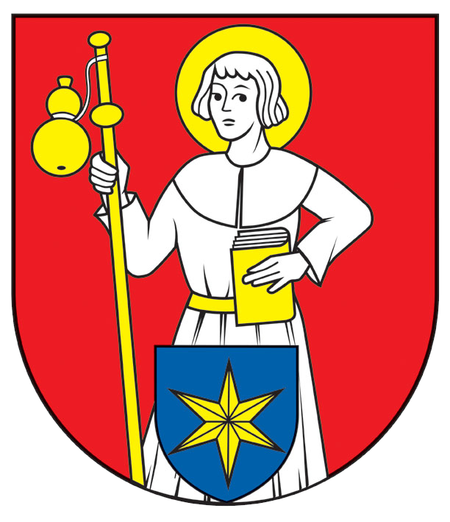

NÁVRH

V Š E O B E C N E Z Á V Ä Z N É N A R I A D E N I E

Číslo: 6/2015

o vymedzení miest na umiestňovanie volebných plagátov na verejných priestranstvách obce počas volebnej kampane pre voľby do Národnej rady Slovenskej republiky

Návrh VZN č. 6/2015:
Vyvesený na úradnej tabuli obce dňa: 1.12.2015
Zverejnený na internetovej stránke obce dňa: 1.12.2015
Dátum začiatku na pripomienkové konanie: 1.12.2015
Dátum ukončenia podávania pripomienok k návrhu VZN: 10.12.2015

§ 1
Úvodné ustanovenie

1. Toto všeobecne záväzné nariadenie vymedzuje plochu na verejných priestranstvách v Obci Štvrtok na Ostrove na umiestňovanie volebných plagátov počas volebnej kampane pre voľby do Národnej rady Slovenskej republiky

§ 2
Volebná kampaň

- Volebná kampaň na účely zákona č. 184/2014 Z.z. o volebnej kampani a o zmene a doplnení zákona č. 85/2005 Z.z. o politických stranách a politických hnutiach v znení neskorších predpisov je akákoľvek činnosť politickej strany, politického hnutia, koalície politických strán a politických hnutí, kandidátov a tretích strán podľa § 8 uvedeného zákona, za ktorú sa obvykle platí úhrada, smerujúca k propagácii ich činnosti, cieľov a programu za účelom získania funkcie volenej podľa zákona č. 180/2014 Z.z. o podmienkach výkonu volebného práva a o zmene a doplnení niektorých zákonov. Rozumie sa tým činnosť v prospech aj v neprospech subjektov podľa prvej vety.
- Volebná kampaň začína dňom uverejnenia rozhodnutia o vyhlásení volieb v Zbierke zákonov Slovenskej republiky (ďalej len "vyhlásenie volieb") a končí 48 hodín predo dňom konania volieb.
- Činnosť iných subjektov ako ustanovených v odseku 1 na podporu alebo v neprospech politických strán, koalícií politických strán a kandidátov sa v čase ustanovenom na volebnú kampaň zakazuje.

§ 3
Vymedzenie plôch na umiestnenie volebných plagátov

- Umiestňovať, vylepovať volebné plagáty oprávnenými subjektami počas volebnej kampane v obci možno len na verejných priestranstvách vymedzených týmto všeobecne záväzným nariadením.

2. Vyhradená plocha na umiestňovanie plagátov je pre všetky politické strany, koalície politických strán a politických hnutí rovnaká.

3. Na tento účel sa vymedzuje plocha, a to plot, ktorý sa nachádza tesne za parkoviskom pred vstupom do dvora Obecného úradu.

4. Vylepovať plagáty na oplotenie domov, pozemkov a objektov, na stĺpy verejného osvetlenia, na steny budov a objektov a iných verejných priestranstvách je zakázané.

§ 4
Záverečné ustanovenia

1. Toto nariadenie bolo schválené uznesením Obecného zastupiteľstva Obce Štvrtok na Ostrove č. PL-9/2015-.... zo dňa ...12.2015 a nadobúda právoplatnosť a účinnosť pätnástym dňom od vyvesenia na úradnej tabuli obce.

2. VZN č. 6/2015 bolo vyvesené na úradnej tabuli obce dňa ...12.2015
3. VZN č. 6/2015 bolo zvesené dňa ..12.2015
4. VZN č. 6/2015 nadobudlo právoplatnosť a účinnosť dňom ...12.2015

___________________
Mgr. Péter Őry
starosta obce

